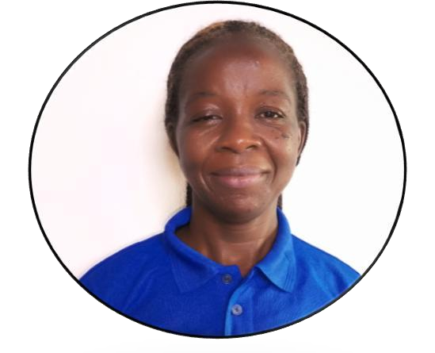
CHENDJOUO NJAMPOP EVANIE LORENS
CAISSIERE
Formée aux impératifs de la grande distribution, reconnue pour mon aisance avec les outils de gestion de la caisse, je cumule la rigueur avec la qualité relationnelle, en clientèle comme en équipe : j’aime m’impliquer pou mon enseigne et m’investir au sein dune équipe

COORDONNEES
Nom: CHENDJOUO NJAMPOP
Prénom: EVANIE LORENS
Situation matrimoniale : Célibataire
Nombre d’enfant : 02
Tel: +237 693 413 965/ 675 274 516
E-mail: Chendjouoevanie@yahoo.fr
Adresse : Douala-Cameroun
Complément : Au terminus Saint Michel FNE : C07-2020-1759

LANGUES
Ecrite parlée lue
- Français : couramment
- Anglais : couramment

LOISIR

- Lecture
- Musique
- Sport

PROFIL
Passionné par les chiffres et un amour exacerbé pour la didactique, je suis titulaire d’un diplôme d’un BTS en

COMPETENCES
- Maîtrise parfaite du logiciel Sage 100 Comptabilité
- Maîtrise parfaite du logiciel Ms Word et Excel
- Connaissance basique des logiciels Ms power point; Word paint

DIPLOMES OBTENUS
- 2009-2010 : BTS (brevet de technicien supérieur) en comptabilité et gestion des entreprises à IUG de Douala.
- 2008-2009 : Baccalauréat D au collège La Roche
- 2001-2002 : BEPC (Brevet d’Etudes du Premier Cycle) au collège Evangélique de New-Bell
- 1997-1998 : CEP (Certificat d’Etude Primaire) à l’école publique de Nylon-Brazzaville

EXPERIENCES PROFESSIONNELLES
- Septembre 2023-Mars 2025 : Assistance comptable et assistante fiscaliste au cabinet MAC CONSULTING.
- Avril 2022-Mars 2023 : Comptable et fiscaliste à l’école FANDJA.
- Avril 2022-Mars 2024 : Assistante Comptable et gestionnaire de stock des structures à 2FC CONSEIL.
- Juin 2010-Avril 2020 : Gestion des caisses automatiques et traditionnelles, ouverture et fermeture de la caisse, accueil et conseil des clients, contrôle des bons de livraison, entretient des locaux, accueil des clients, encaissement, incitation commerciales los des campagnes, accueilli de la clientèle de maniée polie et avec le sourire, Assistance comptable, assistance fiscal, gestionnaire de stock et comptable à SOGOPROCAM SARL

ATOUTS PROFESIONNELS
- Polyvalent, capacité a travaillé sous pression, esprit de collaboration

